SỞ GD&ĐT HẢI DƯƠNG  TRƯỜNG THPT CHUYÊN  NGUYỄN TRÃI | ĐỀ DỰ THẢO THI CHỌN HỌC SINH GIỎI  VÙNG DUYÊN HẢI BẮC BỘ  MÔN VẬT LÝ – KHỐI 11  Thời gian làm bài : 180 phút

Câu 1: Tĩnh điện (4đ)
Hai bản kim loại rộng hình chữ nhật, diện tích S, chiều dài l được đặt song song cách nhau một khoảng d. Các bản được tích điện đến hiệu điện thế U. Một tấm điện môi hằng số , bề dày d, bị hút vào khoảng không giữa hai bản. Chiều dài tấm lớn hơn
Hãy xác định sự phụ thuộc của lực tác dụng lên điện môi vào x trong hai trường hợp:
a) Hai bản ngắt khỏi nguồn.
b) Hai bản vẫn nối với nguồn. Hãy giải thích do đâu có lực hút nói trên.
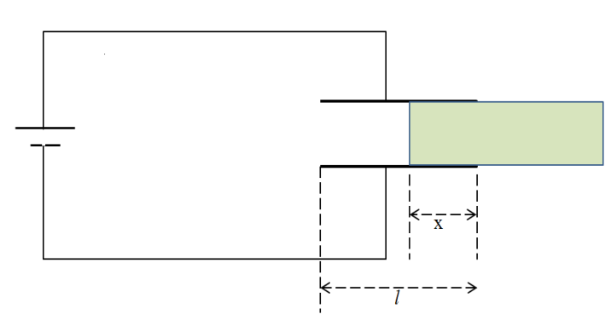
Câu 2: Điện và điện từ (5đ)
Trong không gian chân không giữa anôt là một hình trụ rỗng bán kính R và catôt là một dây đốt thẳng có bán kính nhỏ không đáng kể nằm ở trục anôt, người ta tạo ra một điện trường xuyên tâm , hướng từ anôt đến catôt, có độ lớn không đổi và một từ trường đều có hướng trùng với trục catôt.
Bằng cách dùng hiệu ứng nhiệt, catôt phát ra các electron với vận tốc ban đầu nhỏ không đáng kể.
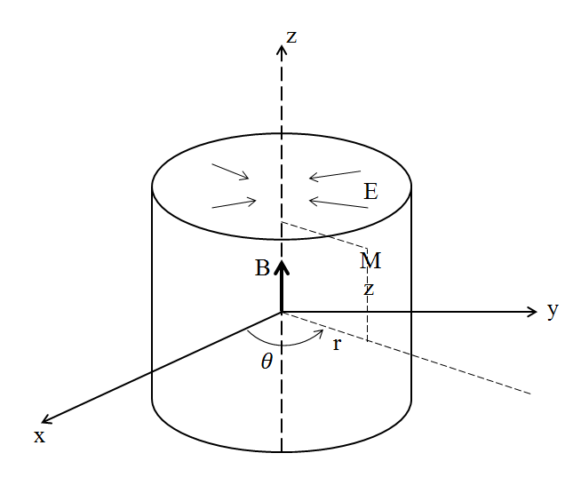
a) Viết phương trình vi phân trong hệ tọa độ trụ (r;;z) mô tả chuyển động của electron trong khoảng không gian giữa catôt và anôt.
b) Suy ra phương trình quỹ đạo của electron.
c) Tìm vận tốc dài của electron tại thời điểm t bất kỳ.
Câu 3: Quang hình (4đ)
Hình vẽ là mô hình đơn giản của hệ thống dẫn tên lửa. Cơ sở của hệ là hai thấu kính (TK) hội tụ L₁ và L₂ có tiêu cự bằng F₁ và F₂. Khoảng cách giữa hai tiêu điểm của hai thấu kính là b. Trục chính của TK thứ hai song song với trục chính của TK thứ nhất và cách nó một khoảng bằng a. Ánh sáng từ bia phát ra đi vào TK L₁, còn TK L₂ chiếu ảnh lên màn S.
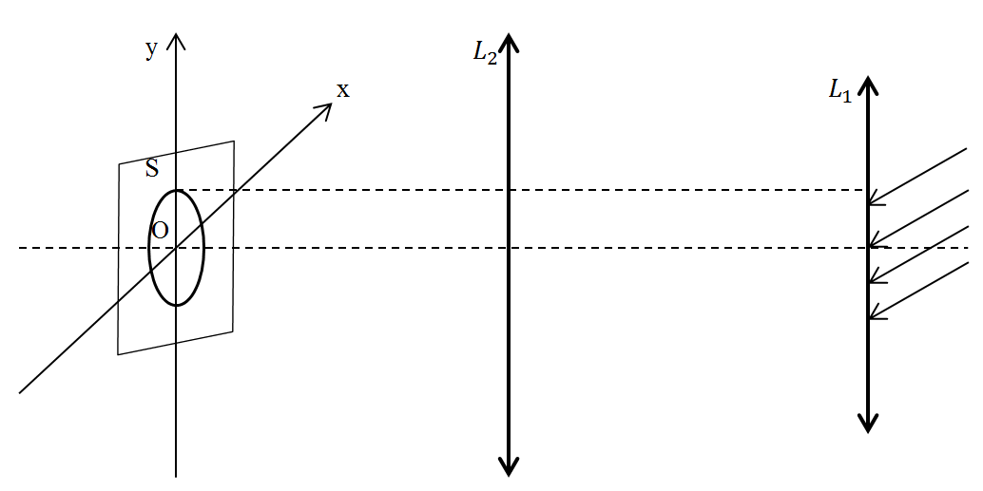
a) Trong trường hợp lý tưởng khi tên lửa chuyển dộng thẳng tới bia, tia sáng đi song song với trục chính của L₁ . Cần phải đặt màn cách quang tâm TK thứ hai một khoảng f bằng bao nhiêu để nhận được ảnh rõ nét. Ảnh đó sẽ nằm cách trục chính của hệ (tức trục chính của L₁) một khoảng r₀ bằng bao nhiêu?
b) Thấu kính L₂ quay với một vận tốc góc nào đó sao cho trục của nó vẽ lên trên màn một vòng tròn bán kính a, nhưng vẫn còn song song với trục chính của TK thứ nhất. Khi đó, trong trường hợp tên lửa bay thẳng tới bia, ảnh sẽ vẽ lên trên màn một vòng tròn bán kính r₀. Khi tên lửa bay lệch khỏi mục tiêu một góc thì ảnh trên màn sẽ bị méo đi.
Coi góc α là nhỏ, xác định khoảng cách cực tiểu và cực đại từ tâm màn đến ảnh.
c) Chuyển động của ảnh sẽ vẽ lên một quỹ đạo như thế nào? Tại sao? Vẽ quỹ đạo chuyển động. Coi mục tiêu lệch hẳn về phía trục Oy.
Câu 4: Dao động cơ (4đ)
Cho cơ hệ như hình vẽ. Thanh cứng AC cố định, thanh cứng AB nhẹ, có thể quay tự do quanh trục nằm ngang qua đầu A. Lò xo nhẹ có độ cứng một đầu gắn vào giá cố định, đầu còn lại gắn chặt vào đầu B của thanh. Khoảng cách từ điểm C gắn thanh AC đến điểm D gắn lò xo bằng . Vật nhỏ khối lượng gắn chặt vào thanh AB tại điểm M cách đầu A của thanh một đoạn với . Tại thời điểm t = 0, khi hệ ở trạng thái cân bằng, thanh AB nằm ngang người ta tác dụng vào đầu B của thanh AB một lực cưỡng bức theo phương thẳng đứng. Giả thiết trong quá trình dao động nhỏ lò xo luôn có phương thẳng đứng. Bỏ qua mọi ma sát.
1. Tìm phương trình dao động cưỡng bức của quả cầu.
2. Ta xét điều kiện ở gần cộng hưởng, bằng cách viết trong đó là tần số riêng của hệ, và . Viết phương trình dao động của vật.
Câu 5: Phương án thực hành (3đ)
Một bóng đèn dây tóc bằng vônfram đang sáng. Công suất điện tỏa ra trên đèn, một phần phát ra ngoài dưới dạng bức xạ (xem dây tóc như một vật đen tuyệt đối) gọi là công suất bức xạ nhiệt P_{bx}, một phần truyền ra môi trường xung quanh bằng dẫn nhiệt gọi là công suất truyền nhiệt P_{n}.
Biết một vật đen tuyệt đối có nhiệt độ T sẽ bức xạ nhiệt ra môi trường xung quanh có nhiệt độ T₀ với công suất (cường độ) , trong đó là hằng số Stefan-Boltzmann. Vật có nhiệt độ T có công suất truyền nhiệt ra môi trường xung quanh , trong đó A là hệ số truyền nhiệt phụ thuộc vào diện tích và bản chất của bề mặt, T₀ là nhiệt độ môi trường xung quanh. Vonfram có hệ số nhiệt điện trở
Cho các dụng cụ thí nghiệm:
- 01 bóng đèn, dây tóc bằng Vonfram với các thông số định mức là 12V-50W;
- 02 đồng hồ đo điện đa năng;
- 01 bộ nguồn một chiều 12V;
- 01 biến trở;
- các dây nối.
Chú ý: Chỉ cần đặt hiệu điện thế U ≥ 9V, đèn đã rất sáng và nhiệt độ của dây tóc T(K) >> T₀, với T₀ là nhiệt độ phòng.
Trình bày cơ sở lý thuyết, sơ đồ thí nghiệm, tiến trình thí nghiệm xác định tỷ số của đèn dây tóc khi hoạt động ở chế độ định mức. Lập các bảng biểu cần thiết, vẽ dạng đồ thị (nếu có).

----------- Hết ----------
Thí sinh không được sử dụng tài liệu. Cán bộ coi thi không giải thích gì thêm.
Họ và tên thí sinh:.............................................; Số báo danh:................................

ĐÁP ÁN
Câu 1 (4,0 điểm):
1a  1b | a) Khi tụ ngắt khỏi nguồn, điện tích trên tụ không đổi và bằng:  Điện dung của tụ khi tấm điện môi chui vào đoạn x:  Năng lượng của tụ:  Khi tấm điện môi dịch chuyển thêm một đoạn x nhỏ, W biến thiên một lượng:  Đồng thời lực điện trường thực hiện một công: với  Suy ra  b) Khi tụ không ngắt khỏi nguồn U = const, năng lượng điện trường tăng khi tấm điện môi vào sâu trong tụ điện:  suy ra:  Khi này do điện dung C tăng, điện lượng chạy qua nguồn theo chiều lực lạ bằng:  Công của nguồn là:  Theo định luật bảo toàn năng lượng:  Suy ra: | 0,5  0,5  0,5  0,5  0,5  0,5  0,5  0,5

Câu 2 (5,0 điểm):
2a | Chọn hệ trục tọa độ như trong hình vẽ đề bài  a) Electron M do catôt phát ra, trong hệ tọa độ trụ, có tọa độ là và cảm ứng từ có các thành phần (0,0,B). Lực tác dụng lên M là:  Các thành phần của lực trong hệ tọa độ trụ:  Theo định luật II Newton viết trong hệ tọa độ trụ ta có: | 0,5  0,25  0,25  0,25  0,25  0,25  0,25
2b | b) Từ phương trình trên suy ra . Điều này có nghĩa là mỗi electron do catôt phát ra tại một điểm trên trục x sẽ vẽ nên một quỹ đạo phẳng trong mặt phẳng tiết diện thẳng của vỏ trụ đi qua điểm đó, tức là song song với mặt phẳng xOy.  +) Tích phân phương trình (2) ta được: . Vì tại t = 0 , r = 0 suy ra C = 0.  Suy ra (4)  Tích phân (4) ta được (5)  +) Thay (4) vào phương trình (1) có thể viết lại:  Nghiệm tổng quát của phương trình có dạng:  Từ ĐKBĐ suy ra  Kết hợp với (5) suy ra (7)  Đây chính là phương trình quỹ đạo của các electron trong tọa độ cực | 0,5  0,5  0,5  0,5
2c | c) Từ (4) và (7) suy ra 2 thành phần của trong tọa độ cực là :  và  Vậy độ lớn của vận tốc là: | 0,5  0,5

Câu 3 (4,0 điểm):
3a | Khi tên lửa chuyển động thẳng tới bia, ảnh của bia qua thấu kính L₁ sẽ nằm ngay tiêu điểm ảnh của L₁  Khoảng cách từ S₁ đến thấu kính L₂ là:  Để ảnh hiện lên màn rõ nét ta đặt màn cách quang tâm thấu kính L₂ một khoảng là:  Khoảng cách từ ảnh đến trục chính của hệ: | 0,5  0,5
3b | Trong trường hợp này khi qua L₁ ảnh S₁ bị dịch khỏi tiêu điểm ảnh một đoạn nhỏ:  Xét tại thời điểm thấu kính L₂ đã quay được một góc , gọi khoảng cách từ S₁ đến trục chính L₂ là h, thì khoảng cách từ S₂ đến quang tâm O₂ là . Tọa độ của ảnh S₂ là:  Từ hai phương trình trên suy ra: Khoảng cách từ ảnh đến tâm màn là:  Khoảng cách cực đại ứng với =0. Khi đó:  Khoảng cách cực tiểu ứng với . Khi đó: | 0,5  0,5  0,5  0,5  0,5
3c | c) Phương trình quỹ đạo của ảnh là:  Đây là phương trình đường tròn có tâm và bán kính | 0,5

Câu 4 (4,0 điểm):

4a | Gọi : độ biến dạng lò xo khi vật nằm cân bằng.  Có:  - Khi thanh có li độ góc . Phương trình ĐLH:  Vì nhỏ, lấy . Từ (1) và (2) có  Ta đặt được phương trình: . Đây là phương trình vi phân của dao động cưỡng bức.  + Nghiệm tổng quát của phương trình thuần nhất ( không có vế phải ) tương ứng là (4).  + Nghiệm riêng của phương trình không thuần nhất (3). Ta sẽ tìm nghiệm riêng dưới dạng : , trong đó và là các giá trị mà ta phải tìm.  Ta có: . Thay vào (3) được:  Dùng phương pháp đồng nhất hệ thức được :  Nghiệm tổng quát của phương trình dao động cưỡng bức là :  (5)  - Điều kiện ban đầu:  Vậy : (6) | 0,5  0,5  0,5  0,5  0,5  0,5
4b | Thay ta có  +  +  Thay vào (6) : | 0,5  0,5

Câu 5 (3,0 điểm):
 | Cơ sở lý thuyết  Điện trở của đèn theo nhiệt độ:  Do nên ta có (1)  Khi đèn hoạt động ở chế độ định mức  Mà nên ta có  Công suất tiêu thụ của bóng đèn:  (2)  Thay (1) vào (2) ta có:  Đặt ; ta được: y=ax+b  Trong đó:  Tỷ số phụ thuộc vào U | 0,5  0,5  0,5  0,5
 | Lắp ráp thí nghiệm  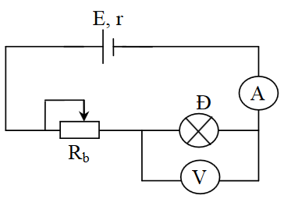  Thay đổi giá trị của biến trở. Với mỗi giá trị của biến trở, đọc số chỉ U của vôn kế, I của ampe kế ghi vào bảng số liệu  Kết quả đo:  Vẽ đồ thị, xử lí sai số. | 0,5  0,5

NGƯỜI SOẠN

Phạm Mạnh Cường - 0971658519

